在windows 作業系統下將grib2檔案轉成netcdf檔案

第一步：下載讀取wgrib2所需之系統檔案

如果使用的是win7，連線至以下網址下載所有資料

<ftp://ftp.cpc.ncep.noaa.gov/wd51we/wgrib2/Windows_7>

如果使用的是win7以外64位元的系統，連線至以下網址下載所有資料

<ftp://ftp.cpc.ncep.noaa.gov/wd51we/wgrib2/Windows_64/>

下載完成後請將資料命名。

範例(以win10 64位元為例)：

將下載的檔案裝在wgrib2的資料夾中

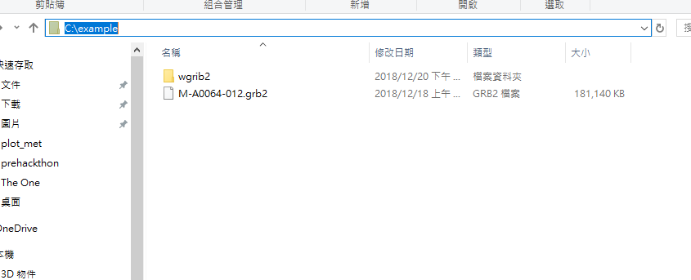

wgrib2資料夾中的內容(即下載的系統檔案)

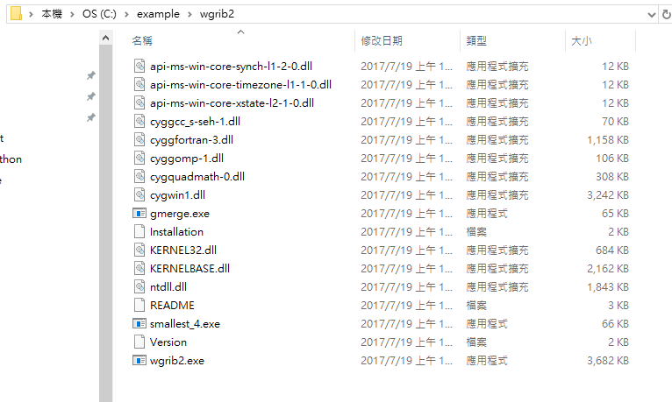

步驟二：透過命令提示字元將grib2檔案轉至netcdf檔案

開啟命令提示字元，並將路徑改至放置步驟一「系統檔案的路徑」。

輸入以下指令

wgrib2 grib2路徑檔名 -netcdf 使用者自訂檔名.nc

如果上述無法執行，試試看以下指令

wgrib2.exe grib2路徑檔名 -netcdf 使用者自訂擺放路徑及檔名.nc

輸入上述指令後，即可轉換完成。

範例(使用中央氣象局開放資料提供的wrf輸出)：

步驟一「系統檔案的路徑」為C:\example\wgrib2，因此切換至此並輸入指令。

Grib2資料放置路徑為C:\example，檔案名稱為M-A0064-012.grb2，因此完整的輸入為C:\example\ M-A0064-012.grb2(代表C:\example資料夾下的M-A0064-012.grb2檔案)。轉換後的netcdf檔案命名為xxx.nc

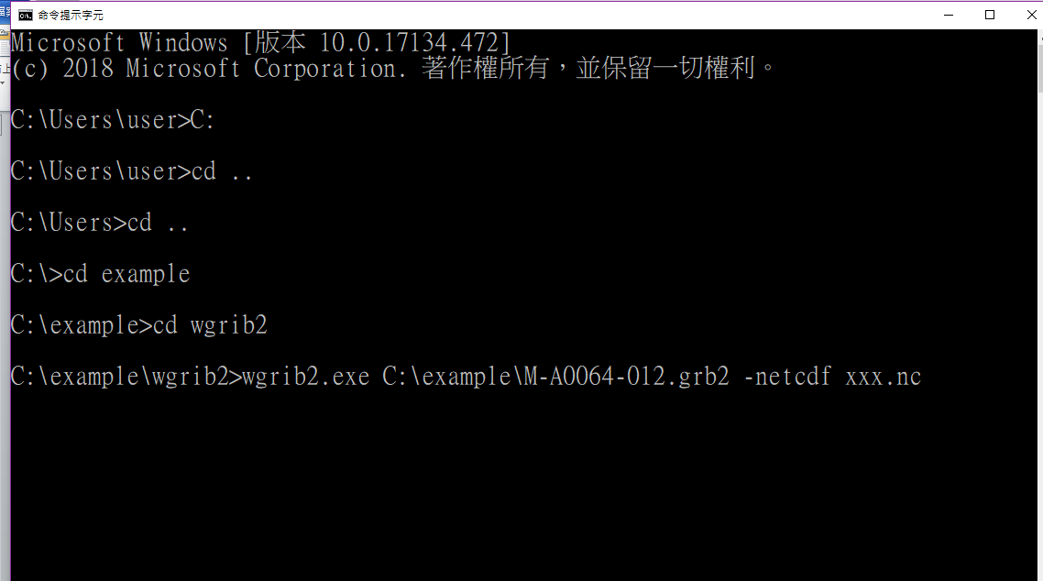

輸入指令按下enter鍵之後會開始執行轉換程序

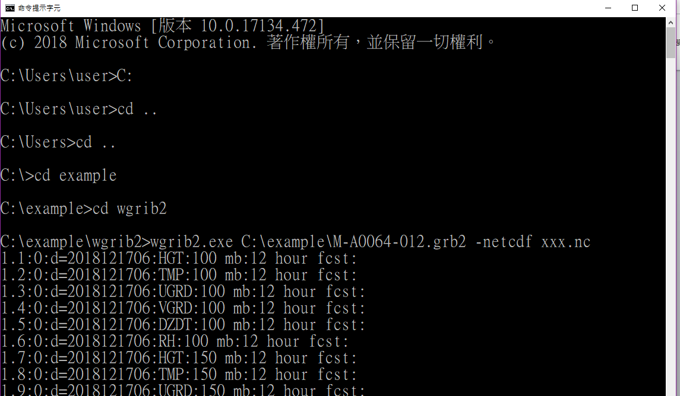

目前轉換到最後會出現錯誤，但還是會有轉換完成的netcdf檔案，所以目前不清楚這行的錯誤訊息代表的意思。

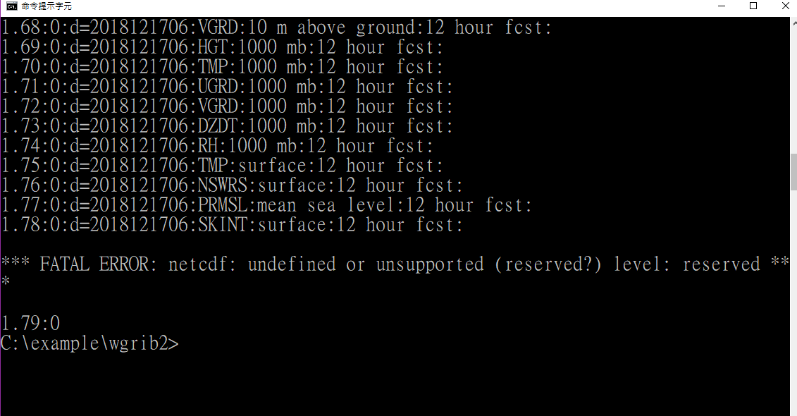

轉出來的netcdf資料會放在C:\example\wgrib2資料夾中，若指令改成

wgrib2.exe C:\example\M-A0064-012.grb2 -netcdf C:\example\xxx.nc，

xxx.nc就會放在C:\example資料夾中。

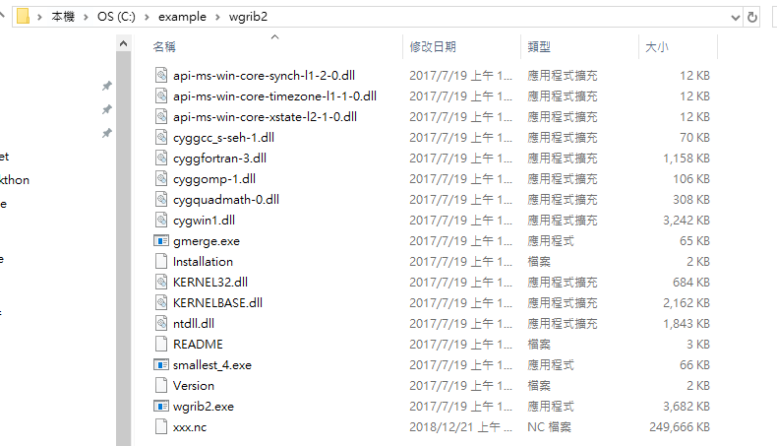

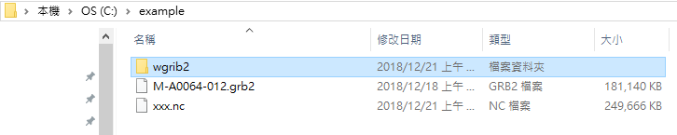

完成。